承 诺 书
我们仔细阅读了中国大学生数学建模竞赛的竞赛规则。
我们完全明白，在竞赛开始后参赛队员不能以任何方式（包括电话、电子邮件、网上咨询等）与队外的任何人（包括指导教师）研究、讨论与赛题有关的问题。
我们知道，抄袭别人的成果是违反竞赛规则的，如果引用别人的成果或其他公开的资料（包括网上查到的资料），必须按照规定的参考文献的表述方式在正文引用处和参考文献中明确列出。
我们郑重承诺，严格遵守竞赛规则，以保证竞赛的公正、公平性。如有违反竞赛规则的行为，我们将受到严肃处理。
我们授权全国大学生数学建模竞赛组委会，可将我们的论文以任何形式进行公开展示（包括进行网上公示，在书籍、期刊和其他媒体进行正式或非正式发表等）。
我们参赛选择的题号是（从 A/B/C/D/E 中选择一项填写）：
我们的参赛报名号为（如果赛区设置报名号的话）：
所属学校（请填写完整的全名）：
参赛队员（打印并签名）：1. 2. 3.
指导教师或指导教师组负责人（打印并签名）：
日期：年月日
我们参赛选择的题号是（从 A/B/C/D/E 中选择一项填写）：＿＿＿＿＿＿＿＿＿＿
我们的参赛报名号为（如果赛区设置报名号的话）：＿＿＿＿＿＿＿＿＿＿
所属学校（请填写完整的全名）：＿＿＿＿＿＿＿＿＿＿＿＿＿＿＿＿
参赛队员（打印并签名）：1. ＿＿＿＿＿＿ 2. ＿＿＿＿＿＿ 3. ＿＿＿＿＿＿
指导教师或指导教师组负责人（打印并签名）：＿＿＿＿＿＿＿＿＿＿
日期：＿＿＿＿年＿＿月＿＿日

编 号 专 用 页
赛区评阅编号（由赛区组委会评阅前进行编号）：

全国评阅编号（由全国组委会评阅前进行编号）：

面向整车开发与 VCU 标定的整车能耗归因与降耗方向模型
—— 基于随车 CAN 报文的"物理—统计"混合建模
摘 要
本文针对整车能耗开发中「能耗账目可算、降耗方向难定」的问题，以随车 CAN/J1939 报文（含台架、转鼓、
路试与量产回传数据）为输入，建立了物理模型与统计学习混合的能耗归因模型，并按
拆—比—反—敏—指—验六步给出可排序、可标定、可回归验证的降耗方向。
拆：由纵向动力学与能量守恒把总能耗分解为怠速与附件、传动损失、热效率与部分负荷损失，
以及滚阻、风阻、坡道、动能、制动耗散等分项。比：以载荷、地形、环境、车辆属性为特征建立
梯度提升基线，用折外残差 r = 实际 − 应达 构造「公平比较器」，并配以不依赖模型的近邻中位数基线。
反：从长期实车数据反标定等效滚阻、C_d·A、传动效率、附件功率与电池内阻。
敏：利用能量项的一次齐次性证明相对灵敏度等于该分项的能量份额，使方向可被排序
而非罗列。指：把偏差映射为设计参数、VCU 策略与标定阈值三类可干预量，逐条附预期收益口径、
置信度与验证方式。验：以配对设计与功效分析确定验证样本量，用工况回放做台架、HIL 或实车 A/B 对比。
模型给出四个可用于边界判断的结果：① 能量瀑布的「分项之和等于总量」是按定义闭合的
恒等式，鉴别力为零，不能作为物理验证；② 灵敏度定理 S_p = w_i，并由审计实验
两次独立扰动反解出同一份额（27.0% 与 26.8%）予以验证；③ 参数可辨识性退化关系
$ρ$ = 1/[1 + (k − 1)w]，说明「滚阻升高 35%」与「动力系统效率下降 8.9%」在一维观测量下完全等价；
④ 量化下限 $ε_{floor}$ = q/$Δ$ 与配对验证样本量 n ≈ 7.85$\frac{σ_{d}^{2}}{Δ^{2}}$，后者表明验证 1% 量级的改善
需要约 32 组同工况配对车次。
在 80 车次、235 711 帧的带真值仿真数据上：能耗账目与真值偏差 0.00%~0.03%；与外部对账基准偏差
1.08%~3.57%（目标 < 5%）；三方里程互差 0.01%~0.03%；基线模型样本外 R² = 0.894、MAPE = 4.61%；
异常检测查准率 100%、查全率 79.2%（折半交叉验证 70.8%）；参数扰动使牵引能耗变化 +16.2%、
+13.4%、+56.5%，而上述账目自检全部通过，从实验上印证了结论 ①。
结论：模型在带真值的仿真数据上通过了对抗性检验，算法自洽且账目算得准，
但不能替代真车与台架验证；由结论 ③ 可知一维观测量只能识别一个参数组合，
因此参数反标定必须与独立观测量（称重、滑行试验、长巡航段、台架）配合使用。
关键词：整车能耗归因；能量瀑布；纵向动力学；梯度提升回归；孤立森林；可辨识性；参数反标定

一、问题重述
1.1 问题背景
商用车的车联网终端以 10 ~ 100 Hz 采集整车 CAN / SAE J1939 报文[1]，一台车一天可产生 GB 级数据。这些数据目前仅用于实时监控、故障回放与单点试验报告。同时，整车厂与 VCU 厂家在能耗开发中面临六个相互关联的困难：
表 1 问题背景
编号 | 困难 | 具体表现
P1 | 账目在，归因不在 | 能算出 32.16 L/100km，但拆不出怠速 / 附件 / 滚阻 / 风阻 / 传动各占多少
P2 | 分析与决策隔着"翻译" | 报文是 0x0CF00400、SPN 183，决策要的是换挡线、回收阈值、目标温度
P3 | 对比不公平 | 不同线路 / 载荷 / 温度混着比，策略改动的收益无法归因
P4 | 参数漂移不可见 | 设计值 vs 在用车实际（滚阻、C_d · A_f、内阻）无持续反标定机制
P5 | 迭代闭环缺失 | 策略改动收益靠"跑一圈看看"，缺同工况回归基线
P6 | 人力不可扩展 | 一次完整能耗分析约 4 h/车次，标定项目动辄几百车次

1.2 问题提出
问题一（账目与分解）：如何从带噪声、丢帧、量化的原始报文中，反算出可与外部真值对账的能耗账目，并把它分解为可归因的物理分项？
问题二（偏差识别与方向生成）：如何在剥离工况、载荷、地形、环境等不可控因素之后，识别出可干预的偏差，并映射为按性价比排序的降耗方向（设计参数 / VCU 策略 / 标定阈值）？
问题三（验证与边界）：如何判断所给方向确实有效，并明确模型自身的能力边界（哪些结论不能下）？
二、问题分析
2.1 总体思路：三次"分账"
能耗归因的本质是逐层剥离不可改的部分，使"可改的部分"收敛：
表 2 总体思路：三次"分账"
分账 | 做什么 | 得到什么
第一次：数据分账 | 信号按物理性质选重构方式 × 按重要度加权评分 | 结论是否可信
第二次：能量分账 | 总能量 → 物理分项（瀑布） | 能耗花在哪
第三次：偏差分账 | 总偏差 → 不可控（工况 / 载荷 / 环境）+ 可控（车辆参数 / 策略执行） | 该改什么


图 1 六步法：拆—比—反—敏—指—验
2.2 难点分析
表 3 难点分析
难点 | 数学本质 | 本文对策
关键量未知（质量、坡度、风速） | 状态不可完全观测 | 传感器优先 + 估计器回退，并显式标记降级
多参数不可分 | 观测映射非单射 | 命题 10：给出可辨识性退化关系，要求增加观测维度或改变实验设计
无真值可校 | 无法定义精度 | 用物理自洽的仿真数据先验证算法，再换数据源
小样本 | 高容量模型必然过拟合 | 浅树 + 强收缩 + L2 + 折外残差
自检无鉴别力 | 恒等式 vs 验证 | 命题 3：区分构造性恒等式与外部独立验证
误报代价高 | 假阳性摧毁信任 | 强证据门限 + 置信度分级 + 待人工判定

2.3 技术路线
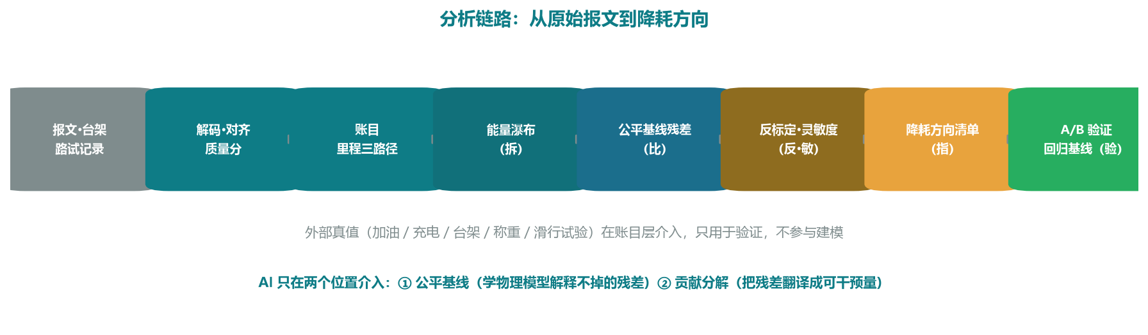
图 2 分析链路：从原始报文到降耗方向
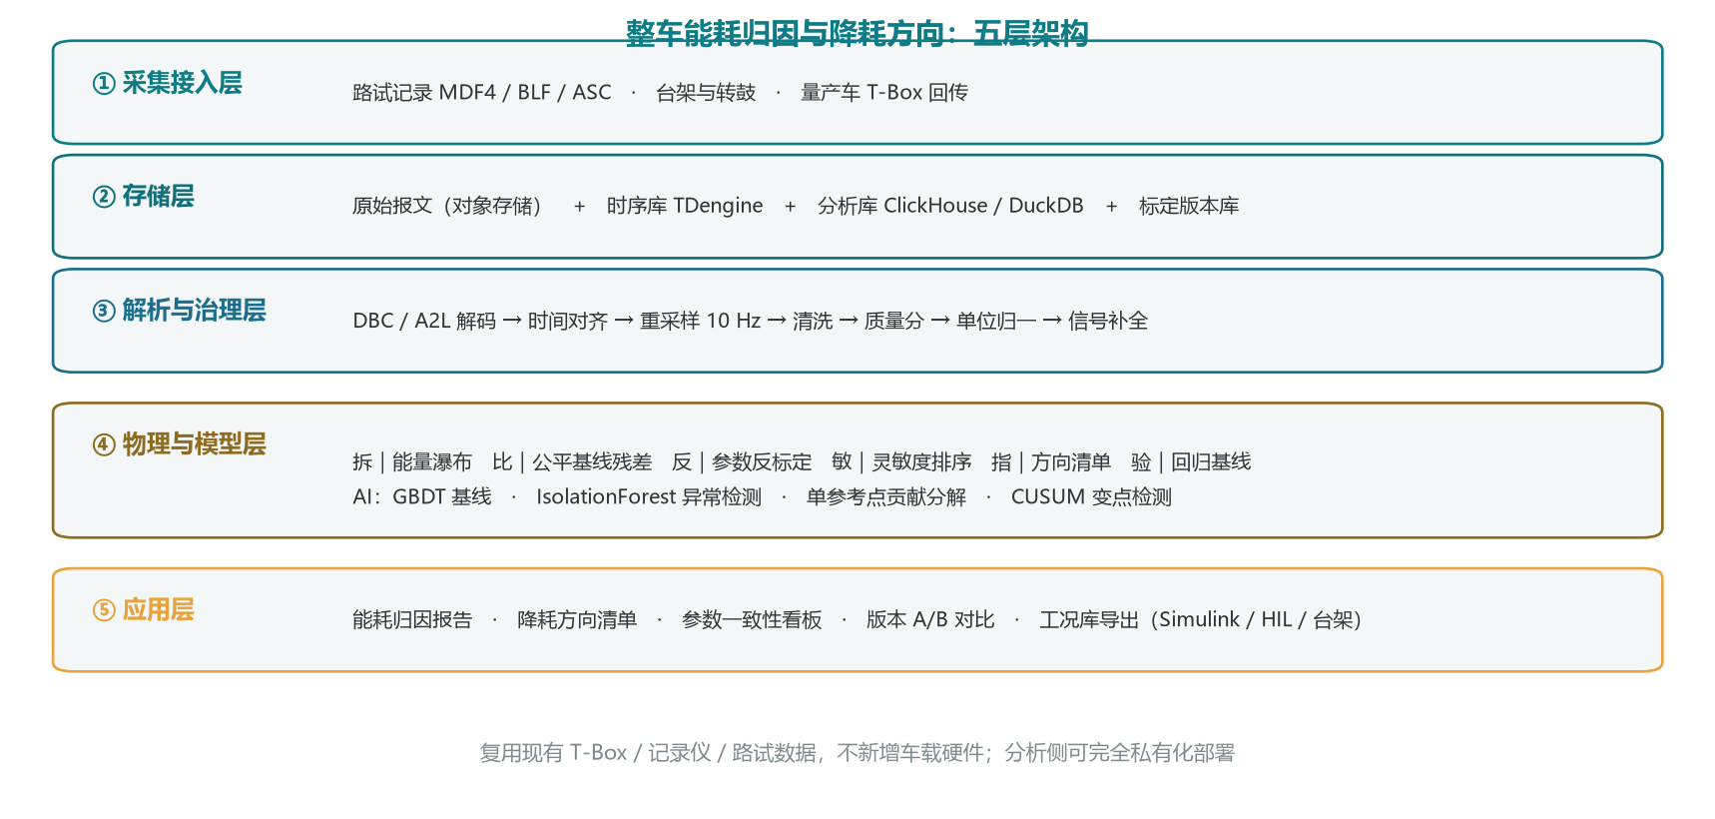
图 3 五层架构
三、模型假设
表 4 三、模型假设
编号 | 假设 | 数学表述 | 依据与影响
A1 | 纵向动力学主导 | 忽略横摆、侧倾与垂向振动，只保留纵向力平衡 | 干线运输工况下横向 / 垂向能量占比很小；影响：坡道与转弯耦合工况精度下降
A2 | 旋转惯量等效为常数 | $m_{eff}$ = $m$ · (1 + $δ$)，$δ$ = 0.06 | 换挡瞬态被忽略；影响：急加速段动能项有 1% ~ 3% 量级偏差
A3 | 无风速传感器时按静风处理 | v_w ≡ 0，系统偏差并入 C_d · A_f 标定 | 避免引入不可观测变量；影响：反标定的 C_d · A_f 是"等效值"
A4 | 制动时动力源不输出牵引功率 | $p_{traction}$ = max$\left(p_{total}\right)$, 0)，$p_{brake}$ = max(−$p_{total}$, 0) | 由构造保证 $p_{traction}$ − $p_{brake}$ = $p_{total}$ ⇒ 命题 3
A5 | 传动效率为常数 | $η_{dt}$ 与挡位、温度无关 | 影响：E_dt_loss 分项误差随挡位分布变化
A6 | 燃料物性为常数 | LHV = 42.8 MJ/kg，$ρ_{diesel}$ = 0.84 kg/L ⇒ 9.9867 kWh/L | 影响：账目尺度误差约 1% 量级，可按实测油品标定
A7 | 累计量在行程内单调不减 | TFU(t) 单调，加油事件不在行程内 | 保证 max − min 即行程油耗；命题 2 的量化界
A8 | 质量与坡度由独立观测量或估计得到 | $m$ = $m$̂$\left(t\right)$，$θ$ = $θ$̂$\left(t\right)$，估计误差有界 | 二者是能耗第一、第二敏感因子；估计失效时必须降级标注
A9 | 残差可作语义分解 | $r$ = $r_{操作}$ + $r_{车辆}$ + $r_{策略}$ + $ε$ | 由特征分组实现（命题 5）；是归因成立的前提
A10 | 参数扰动为开环重算 | 扰动参数时轨迹 (v, a, $θ$) 不变 | 保证能量对参数一次齐次 ⇒ 命题 9 的严格性
A11 | 车次级样本独立同分布 | (x_i, y_i) 独立同分布 | 折外评估与配对检验的前提
A12 | 观测噪声加性、零均值、有限方差 | $y$ = $f\left(x\right)$ + $ε$，$E$[$ε$] = 0，Var[$ε$] = $σ^{2}$ < ∞ | 保证回归与残差统计量的基本性质

四、符号说明
表 5 四、符号说明
符号 | 含义 | 单位 | 备注
$t_{k}$ = $k$ · $Δt$ | 统一时间网格 | s | $Δt$ = 0.1（10 Hz）
v、a、$θ$ | 车速、纵向加速度、坡度 | m/s、m/s²、% | $θ$ 由 IMU / GNSS 估计
m、m_eff | 整车质量、含旋转惯量的等效质量 | kg | $m_{eff}$ = $m$ · (1 + $δ$)
C_rr、C_d、A_f | 滚动阻力系数、空气阻力系数、迎风面积 | —、—、m² | 铭牌参数
$η_{dt}$ | 传动效率 | — | 0.92（6×4 牵引车典型值）
E_x | 各分项能量 | kWh | 下标 x ∈ {idle, dt_loss, roll, aero, grade, kinetic, brake}，见 §5.3
E_chem、E_fuel | 化学能、燃油体积 | kWh、L | $E_{chem}$ = 9.9867 · $E_{fuel}$
q、$Δ$ | 累计量量化步长、对账窗口内的消耗量 | L | $q$ = 0.5 L
y、F(x)、r | 目标能耗、基线预测、残差 | L/100km | $r$ = $y$ − $F^{−κ}\left(x\right)$ 为折外残差
w_i | 第 i 项在牵引能量中的份额 | — | $w_{i}$ = $E_{i}$ / $E_{trac}$
k、$ρ$ | 滚阻倍率、动力系统效率倍率 | — | 可辨识性分析的参数
$η_{engine_est}$ | 已实现的唯一反标定量 | — | 见式 (14)
w_s、cap_s、slope_s | 质量评分中的信号权重与罚分参数 | — | 经验值
p | 异常样本占比 | — | 影响分位数阈值的可行性

五、模型建立
5.1 数据治理模型
5.1.1 重构算子与良定性判据
设信号经解码得到非均匀样本 {$\left(τ_{j}\right)$, x_j)}，需重构到均匀网格 {t_k}。定义三种重构：线性 L、零阶保持 Z、最近邻 N。对累计量（燃油累计、里程表、SOC）必须用 Z。
命题 1（累计量重构的良定性判据）
设 x 为分段常值（阶梯）信号，跳变幅度 $Δ_{j}$、跳变时刻 t_j。累计量的可接受重构应满足：(i) 与样本一致；(ii) 保持单调性；(iii) 差分谱局部化（不引入数据不支持的变化）。则 Z 满足三条，L 不满足 (iii)：L 在跳变处产生幅值 $Δ_{j}$ / $Δt$ 的伪速率并持续 $Δt$；Z 的差分是单样本支撑的稀疏脉冲，可被量程与单调性约束识别。
证明要点：L 在区间 [t_k, t_(k+1)] 上斜率恒为 (x_(k+1) − x_k) / $Δt$；当该区间跨越跳变时，该斜率被解释为"该时段存在恒定消耗 / 产生"，即伪造了 $Δ_{j}$ / $Δt$ 的速率并持续 $Δt$。Z 在该区间取值 x_k，差分为 0，跳变被压缩到单样本。∎
推论：累计量的消耗量估计必须用首尾差分（E₂ = max − min），不能对重构序列逐段积分——这正是账目模型采用两条路径的原因。
5.1.2 质量评分模型
质量评分是饱和线性罚分模型：
$$Q=clip\left(100−∑_{s}{pen}_{s},0,100\right)，其中{pen}_{s}=min\left({cap}_{s},{slope}_{s}·{excess}_{s}\right)·w_{s}$$ (1)
表 6 质量评分模型
项 | excess_s | slope_s | cap_s | 乘 w_s
ID 命中率 | 0.995 − dsr | 3000 | 15 | 否
未知 ID 帧数 | n_unk | 1/10000 | 4 | 否
缺失率 | mr − 0.02 | 120 | 12 | 是
最长空档 | gap − max(3, 5 / rate) | 0.25 | 8 | 是
卡死时长 | stuck − 300 | 0.01 | 6 | 是
越量程点数 | n_oob | 0.01 | 6 | 是
核心信号缺失 | 每项 25 | — | — | —
车速全程恒定 | 极差 < 1 km/h ⇒ 30 | — | — | —

$Q$ 单调、有界、分段线性、可加；分级 $A$: $Q$ ≥ 90，$B$: $Q$ ≥ 75，$C$: 其余。注意 $Q$ 不是概率，未做校准。
5.2 里程与账目模型
5.2.1 里程三路径
$$s_{A}=\left(\frac{Δt}{2}\right)·\frac{\left[v_{0}+2·∑_{k=1}^{N−1}v_{k}+v_{N}\right]}{1000}$$ （车速积分，轮速信号）
$$s_{B}=max\left(odo\right)−min\left(odo\right)$$ （里程表差分）
$$s_{C}=\left(\frac{Δt}{2}\right)·\frac{\left[g_{0}+2·∑g_{k}+g_{N}\right]}{1000}$$ （GNSS 测速积分）
一致性判据：max_$\left(i\right)$ ≠ $j$) abs$\left(s_{i}\right)$ − $s_{j}$) / $s$̄ < 2%
梯形法的全局误差 ≈ $\left(Δt^{2}\right)$ / 12) · abs$\left(v\right)$′$\left(T\right)$ − $v$′(0))；$Δt$ = 0.1 s 时系数 8.3 × 10⁻⁴，故平滑工况下误差极小。三条路径的独立性来自传感器不同，而非算法不同（若需真正的几何第三方校验，应对经纬度做相邻点大圆距离求和——列为待补项）。
5.2.2 账目与量化下限
$$E_{1}=\frac{∑_{k}\left({rate}_{k}+{rate}_{k+1}\right)}{2}·\frac{Δt}{3600}$$ （燃油率积分）
$$E_{2}=max\left(TFU\right)−min\left(TFU\right)$$ （累计量差分）
$$ε=\frac{\left|E_{1}−E_{2}\right|}{E_{2}}$$
命题 2（量化下限）
设累计量量化步长 $q$，行程消耗 $Δ$，则 abs$\left(ΔE_{2}\right)$ ≤ $q$，从而
$$ε_{floor}=\frac{q}{Δ}$$ (2)
证明：两端读数各有 ≤ $q$ / 2 的舍入误差，由三角不等式 abs$\left(ΔE_{2}\right)$ ≤ $q$，两边同除 $Δ$。∎
代入 T005-1：$ε_{floor}$ = 0.5 / 12.64 = 3.96%（实测 $ε$ = 1.08%，优于最坏界）。
推论：$ε_{floor}$ ∝ $q$ / $Δ$ ⇒ 短行程对账在数学上不可能准，必须按加油周期做长窗口聚合（窗口越长，$Δ$ 越大，下限越低）。这是口径约束，不是工程偏好。
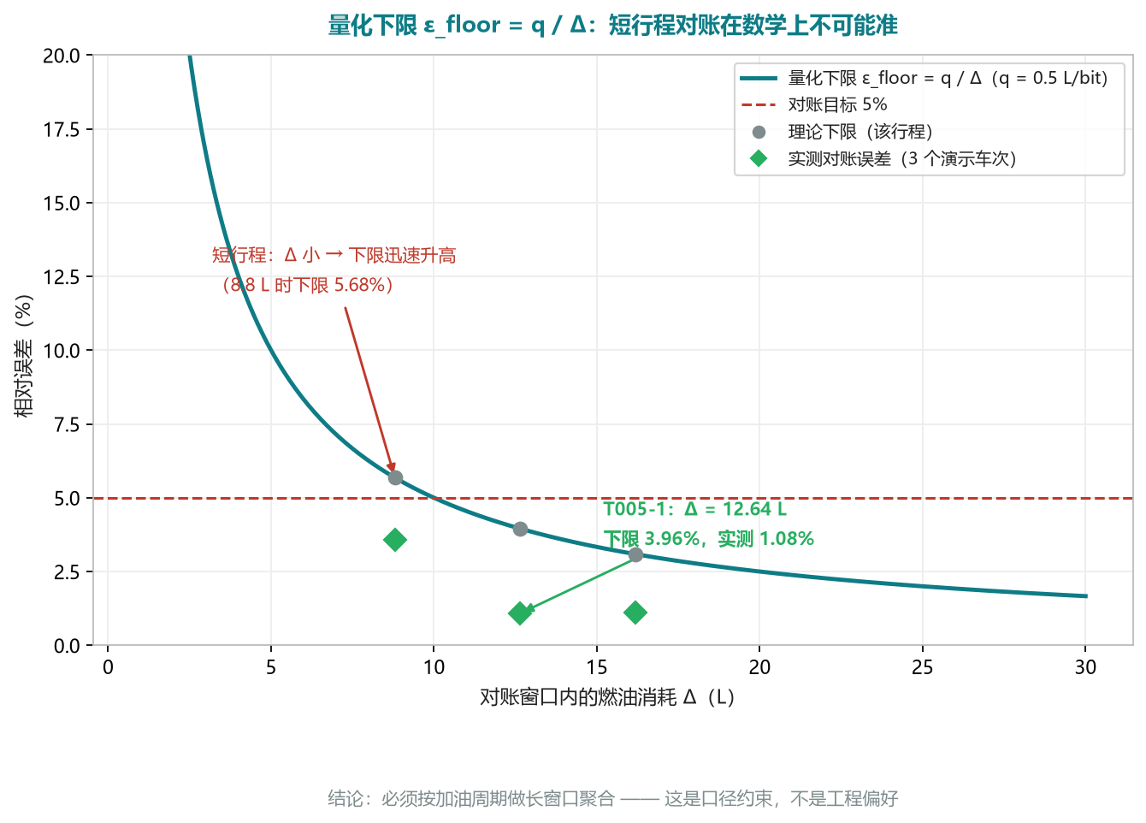
图 4 量化下限
5.3 能量瀑布模型
5.3.1 分项分解
车轮侧各分项的功率表达式为[2]：
表 7 分项分解
分项 | 表达式 | 含义
p_inertia | $m_{eff}$ · $a$ · $v$ | 惯性（含旋转惯量）
p_grade | $m$ · $g$ · sin$θ$ · $v$ | 坡道
p_roll | $m$ · $g$ · $C_{rr}$ · cos$θ$ · sign$\left(v\right)$ · $v$ | 滚动阻力
p_aero | ½ · $ρ_{air}$ · $C_{d}$ · $A_{f}$ · $\left(v\right)$ + $v_{w}$)² · $v$ | 空气阻力

$$合计：p_{total}\left(t\right)=p_{inertia}+p_{grade}+p_{roll}+p_{aero}$$
功率按符号分离：$p_{traction}$ = max$\left(p_{total}\right)$, 0)，$p_{brake}$ = max(−$p_{total}$, 0)，分项能量 $E_{x}$ = ∫ $p_{x}$ $dt$ / 3.6 × 10⁶。
分项体系为：
$$E_{chem}=E_{idle}+E_{dt_loss}+E_{thermal}+E_{trac}$$
$$E_{trac}=E_{roll}+E_{aero}+E_{grade}+E_{kinetic}+E_{brake}$$
$$E_{trac_engine}=\frac{E_{trac}}{η_{dt}}，E_{dt_loss}=E_{trac_engine}·\left(1−η_{dt}\right)$$
5.3.2 恒等式（本模型的第一个边界结论）
命题 3（瀑布自检的恒等式性质）
在假设 A4 下，$E_{trac}$ − (∑_i $E_{i}$ + $E_{brake}$) ≡ 0，且化学能侧各分项之和按定义等于 $E_{chem}$。故这两项残差不构成对物理模型的验证。
证明
$$E_{trac}−\left(∑_{i}E_{i}+E_{brake}\right)$$
$$=∫p_{traction}dt−∫\left(p_{inertia}+p_{roll}+p_{aero}+p_{grade}\right)dt−∫p_{brake}dt$$
$$=∫\left[p_{traction}−p_{total}−p_{brake}\right]dt$$
$$=∫\left[max\left(p,0\right)−p−max\left(−p,0\right)\right]dt≡0 ∎$$
化学能侧：$E_{thermal}$ := $E_{chem}$ − $E_{idle}$ − $E_{trac}$ / $η_{dt}$ 为配平项，故 $E_{idle}$ + $E_{dt_loss}$ + $E_{thermal}$ + $E_{trac}$ = $E_{chem}$ 恒成立。∎
数值验证【L1】（T005-1 真实产物）：车轮侧 14.74 + 10.39 + 0.90 + 0.00 + 11.25 = 37.28 kWh = $E_{trac}$ ✓；化学侧 0.84 + 3.24 + 84.83 + 37.28 = 126.19 kWh = $E_{chem}$ ✓；传动校核 (37.28 / 0.92) × (1 − 0.92) = 3.24 kWh ✓（$η_{dt}$ 直接决定该分项）。
审计验证【L2】：以故意错标的参数重算同一份日志（C_rr × 3 ⇒ 牵引能耗 26.87 → 42.06 kWh，即 +56.5%），上述自检全部通过——从实验上确认了命题 3。
5.3.3 齐次性（通向灵敏度定理）
命题 4（能量项的一次齐次性）
在 A10（轨迹不变）下：E_roll 关于 (m · C_rr) 一次齐次；E_aero 关于 $\left(ρ_{air}\right)$ · C_d · A_f) 一次齐次；E_grade、E_kinetic 关于 m 一次齐次。
证明：以滚阻为例，$E_{roll}$ = ∫ $m$ · $g$ · $C_{rr}$ · cos$θ$ · sign$\left(v\right)$ · $v$ $dt$，把 $\left(m\right)$, $C_{rr}$) 同时放大 $λ$ 倍，被积函数放大 $λ$ 倍，积分放大 $λ$ 倍；轨迹固定故积分区间与 cos$θ$、sign$\left(v\right)$、$v$ 均不变。其余同理。∎
5.4 工况切分与事件模型
5.4.1 优先级决策列表
工况标签由一个优先级覆盖式决策列表产生：
**label$\left(t\right)$ = $c_{j}$*)，其中 $j$* = max { $j$ : mask_j$\left(t\right)$ = 1 }** （后写覆盖 ⇒ 优先级 = 赋值顺序）
优先级（低 → 高）：低速行驶 < 匀速巡航 < {爬坡, 下坡} < 制动减速 < 起步加速 < 怠速 < 停车熄火
加速度由低通后求导得到：$a$ = d/dt [ MA(v, 1 s) ]，等效截止频率约 0.1 ~ 0.2 Hz，故阈值判定的是平滑加速度。
两个由覆盖顺序决定的边界效应：① 爬坡 / 下坡仅覆盖稳态坡段（坡上加速被判为"起步加速"）；② 起步瞬间（v < 1 km/h 且 a > 0.3 m/s²）被"怠速"覆盖。
5.4.2 事件计数与 PKE
事件数 = 1 + # { 满足 $m_{k}$ = 1 且下一次 $m$ = 1 的间隔 > $g$ } （游程合并，$g$ = 2 s / 30 s）
$${PKE}_{raw}=∑_{k}max\left(v_{k},0\right)·max\left(a_{k},0\right)·\frac{Δt}{s_{km}}=\frac{∑_{k}Δ\left(\frac{v_{k}^{2}}{2}\right)|_{a_{k}>0}}{s_{km}}$$ (3)
其单位为 J/kg ÷ km = kJ/$\left(t\right)$ · km)。单位口径提醒：∑ $v$⁺ $a$⁺ $Δt$ / $s_{km}$ 已经是 kJ/$\left(t\right)$ · km)；原型的实现又除以 1000，故其报出值为常规口径的 1/1000。判据使用相对倍数（max(P90, 1.6 × median)），不影响检出，但对外报数须换算并标注"按整车质量计的 kJ/$\left(t\right)$ · km)"，不可与 L/(100 t · km)（按载重计）混淆。
5.5 特征空间模型：残差语义由分组决定
5.5.1 分组定义
表 8 分组定义
特征组 | 内容 | 处置
X_leak | 由物理解析直接导出的量 | 必须从特征中剔除（防循环论证）
X_task | 载荷、地形、环境、车辆属性 | 进入作业基线
X_drive | 操作方式：怠速、急加减速、PKE、车速选择 | 从作业基线中排除

于是折外残差的语义为
$$r=r_{操作}+r_{车辆}+r_{策略}+ε$$ (4)
5.5.2 混淆路径的切断（第二个边界结论）
命题 5（行驶时间口径的必要性）
设行程距离 $D$、行驶时长 $T_{m}$、怠速时长 $T_{i}$，单位里程能耗 $Y$ = $c_{d}$ + $c_{i}$ · $T_{i}$ / $D$，全程平均车速 $S$ = $D$ / $\left(T_{m}\right)$ + $T_{i}$)。则在 $\left(T_{m}\right)$, $D$, $c_{d}$, $c_{i}$) 固定时，$S$ 与 $T_{i}$ 一一对应，从而存在单调函数 $g$ 使 $Y$ = $g\left(S\right)$。
推论：若把 S 作为回归特征，模型可通过 S 完整表达 T_i 的因果效应，怠速油耗将被解释为"平均车速低"而在残差中消失（因果信息泄漏）。
对策：改用行驶时间口径 $S_{m}$ = $D$ / $T_{m}$（其中 $D$ = $Δt$ · ∑_$\left(v\right)$ ≥ 1) $v$，$T_{m}$ = $Δt$ · # { $v$ ≥ 1 }），该量不依赖 $T_{i}$，从而切断上述函数依赖。
证明：$S$ = $D$ / $\left(T_{m}\right)$ + $T_{i}$) 关于 $T_{i}$ 严格单调，$Y$ 关于 $T_{i}$ 严格单调，故在其余量固定时二者存在严格单调对应关系；反解 $T_{i}$ = $D$ / $S$ − $T_{m}$ 代入 $Y$ 即得 $Y$ = $c_{d}$ + $\left(c_{i}\right)$ / $D$) · $\left(D\right)$ / $S$ − $T_{m}$) =: $g\left(S\right)$。∎
5.6 公平基线残差模型
5.6.1 梯度提升基线
以 $X_{task}$ 为输入、$y$ = L/100km 为目标的加性模型：
$$F_{0}\left(x\right)={argmin}_{c}∑_{i}L\left(y_{i},c\right)，F_{m}\left(x\right)=F_{m−1}\left(x\right)+ν·h_{m}\left(x\right)$$
$$h_{m}≈{argmin}_{h}∑_{i}{\left[−\left(\frac{∂L}{∂F}\right)|_{F_{m−1}\left(x_{i}\right)}−h\left(x_{i}\right)\right]}^{2}$$
取平方损失 $L\left(y\right)$, $F$) = ½ $\left(y\right)$ − $F$)²，则伪残差即为 $y$ − $F$。[3-4] (5)
$$实现：HistGradientBoostingRegressor\left(\max_{depth}=4,\max_{iter}=400,ν=0.05,\min_{samples_leaf}=8,λ=1.0\right)。$$
5.6.2 折外残差（防自证）
$$r_{i}=y_{i}−F^{−κ\left(i\right)}\left(x_{i}\right)$$ （𝐾 = 5 折，shuffle，固定随机种子） (6)
必要性：若用内部预测 F(x_i)，浅树亦足以近似插值 ⇒ r_i → 0 ⇒ 式 (6) 之后的所有统计量失去意义。
指标（全部为折外口径）：
$$R_{oof}^{2}=1−\frac{∑r^{2}}{∑{\left(y−ȳ\right)}^{2}}；MAE=\left(\frac{1}{n}\right)·∑\left|r\right|；RMSE=√\left(\left(\frac{1}{n}\right)·∑r^{2}\right)；MAPE=\left(\frac{100}{n}\right)·∑\left|\frac{r}{y}\right|$$
5.6.3 近邻同类基线（不依赖模型的第二路径）
$$匹配维度X_{match}=\left({payload}_{t},{distance}_{km},{grade}_{abs_mean}\right)，k=9：$$
$$Z=\frac{\left(X_{match}−μ\right)}{σ}；d_{ij}=‖Z_{i}−Z_{j}‖_{2}；{base}_{i}=median\{y_{j}:j∈N_{k}\left(i\right)\}；{dev}_{i}=\frac{\left(y_{i}−{base}_{i}\right)}{\left|{base}_{i}\right|}$$
5.7 异常检测模型
5.7.1 三路判据
① 物理规则：高侧 $T$ = max( $P90\left(a\right)$ , $c$ · median$\left(a\right)$ )；低侧 $T$ = max( $c$ · median$\left(a\right)$ , $P05\left(a\right)$ )
② 统计残差：$z_{i}$ = $\left(r_{i}\right)$ − median$\left(r\right)$) / $sd\left(r\right)$，判据 $z_{i}$ ≥ 1.8 且 $r_{i}$ > 1.5%
③ 无监督[5]：异常分数 $s\left(x\right)$, $n$) = 2^(−$E$[h(x)] / $c\left(n\right)$)，归一化常数 $c\left(n\right)$ = 2·$H\left(n−1\right)$ − 2·$\frac{\left(n−1\right)}{n}$ ≈ 2·ln$\left(n−1\right)$ + 1.154；实现取 score = −score_samples，门限取 0.88 分位（即 1 − contamination，contamination = 0.12）
命题 6（分位数阈值的退化条件）
设异常样本占比 $p$。对低侧异常（异常位于分布下尾）：若 $p$ < $α$，则 $P_{α}$ 落在正常总体内，阈值位于正常尾部，可稳定检出整簇异常；若 $p$ ≥ $α$，则 $P_{α}$ 落入异常簇内部，触发条件 $x$ < $P_{α}$ 只能检出簇内比 $P_{α}$ 更极端的部分，灵敏度显著下降（$p$ = $α$ 时尤为严重）。
故低侧阈值取 $P05$（$α$ = 5%）而非 $P10$；高侧同理取 P90，并以 max(·, $c$ · median) 形成"统计离群 ∧ 物理倍数"的双重门限（保守化，符合"宁漏不误"的取向）。
5.7.2 融合逻辑与告警条件
告警 ⟺ [ (车辆类证据 ≠ ∅) ∨ (z ≥ 1.8 ∧ r > 1.5%) ∨ (孤立森林离群) ∨ 强证据 ] ∧ [ (存在物理规则证据) ∨ (r > 0) ]
只对正残差告警（比基线省能不是异常）；当"仅有行为规则命中、总能耗未超标、证据不强"时不告警——该门限消除的误报量级为 16%（9/56 正常车次），是查准率 100% 的直接来源。
5.7.3 变点检测
$$S_{i}=max\left(0,S_{i−1}+r_{i}−k\right)，k=3（\%），h=12\left[6\right]$$
对持续偏移 $δ$ > $k$：平均报警延迟 ≈ $h$ / $\left(δ\right)$ − $k$) 个车次；$δ$ ≤ $k$ 时永不报警。
5.8 归因模型
5.8.1 单参考点（OAT）贡献分解
$c_{j}$ = $f\left(x\right)$ − $f\left(x^{j}\right)$，其中 $x^{j}$ 表示仅将第 $j$ 个特征替换为车队中位数[7] (7)
取 abs(c_j) 的 Top-5 作为该车次的偏差来源。
5.8.2 与 Shapley 值的公理差异
命题 7（OAT 分解的不可加性）
Shapley 值 $φ_{j}$ = ∑_$\left(S\right)$ ⊆ $N$∖{$j$}) [ abs(S)! · (M − abs(S) − 1)! / M! ] · [ f(S ∪ {j}) − f(S) ] 满足效率公理 ∑_j $φ_{j}$ = $f\left(x\right)$ − $f\left(\right)$∅)。而式 (7) 满足
$$∑_{j}c_{j}=M·f\left(x\right)−∑_{j}f\left(x^{j}\right)≠f\left(x\right)−f\left(reference\right)$$
证明：当 $f$ 为可加模型 $f\left(x\right)$ = ∑_j $f_{j}\left(x_{j}\right)$ 时，$c_{j}$ = $f_{j}\left(x_{j}\right)$ − $f_{j}\left({ref}_{j}\right)$，故 ∑_j $c_{j}$ = $f\left(x\right)$ − $f\left(ref\right)$，等式成立；而一般（含交互项的树模型）不存在该分解，等式不成立。∎
结论：式 (7) 是一阶单因子敏感性（龙卷风图），是 SHAP 的高效近似，不满足效率与一致性公理；生产环境应替换为 TreeExplainer（精确 Shapley，复杂度 O(T · L · D²)）。
5.8.3 近邻基线的污染分析
命题 8（中位数抗污染阈值）
$k$ = 9 时 base_i 是第 5 序统计量；当近邻中异常样本占比 > 1/2 时基准发生偏移。
验证【L2】：实测每个车次的 9 个近邻中故障样本占比均值 22.2%（不移位）、最大 56%（移位）——因此只有少数车次的同类偏差被压低，表现为 tire_pressure_low 的同类偏差 +2.55% 明显小于其模型残差 +6.48%（另叠加匹配维度不足：未匹配车速与环境）。
5.9 灵敏度与优先级模型（第三个边界结论）
命题 9（灵敏度定理）
在 A10 下，牵引能耗 $E_{trac}$ = ∑_i $E_{i}$，则对任意参数 $p_{i}$（仅第 $i$ 项依赖）
$$S_{p_{i}}:=\frac{\left(\frac{{dE}_{trac}}{E_{trac}}\right)}{\left(\frac{{dp}_{i}}{p_{i}}\right)}=\frac{E_{i}}{E_{trac}}=w_{i}$$ (8)
证明：由命题 4，$E_{i}$ 关于 $p_{i}$ 一次齐次 ⇒ 欧拉齐次函数定理给出 $p_{i}$ · (∂$E_{i}$ / ∂$p_{i}$) = $E_{i}$。而 ∂$E_{trac}$ / ∂$p_{i}$ = ∂$E_{i}$ / ∂$p_{i}$（其余项不依赖 $p_{i}$），故 (dE_trac / $E_{trac}$) / (dp_i / $p_{i}$) = $\left(p_{i}\right)$ · ∂$E_{i}$ / ∂$p_{i}$) / $E_{trac}$ = $E_{i}$ / $E_{trac}$。∎
推论（线性叠加式）
$$\frac{{dE}_{trac}}{E_{trac}}=w_{roll}·\left(\frac{{dC}_{rr}}{C_{rr}}\right)+w_{aero}·\left(\frac{{dC}_{d}}{C_{d}}+\frac{{dA}_{f}}{A_{f}}+\frac{dρ_{air}}{ρ_{air}}\right)+\left(w_{grade}+w_{kin}\right)·\left(\frac{dm}{m}\right)$$ (9)
审计数据交叉验证【L2】（同一日志、开环重算）：
表 9 灵敏度与优先级模型（第三个边界结论）
扰动 | 实测 $ΔE_{trac}$ | 由式 (9) 反解 | 一致性检验
$C_{d}$ × 1.6 | +16.2% | 0.6 · $w_{aero}$ = 16.2% ⇒ $w_{aero}$ = 27.0% | —
$A_{f}$ × 1.5 | +13.4% | 0.5 · $w_{aero}$ = 13.4% ⇒ $w_{aero}$ = 26.8% | 两次独立扰动给出同一份额 ✓（证明 $E_{aero}$ ∝ $C_{d}$ · $A_{f}$）
$C_{rr}$ × 3.0 | +56.5% | 2.0 · $w_{roll}$ = 56.5% ⇒ $w_{roll}$ = 28.3% | —
质量参数 +8000 kg | 0% | 质量取自信号（mass_override）⇒ ∂$E$ / ∂$m_{param}$ = 0 | 与实现完全吻合 ✓

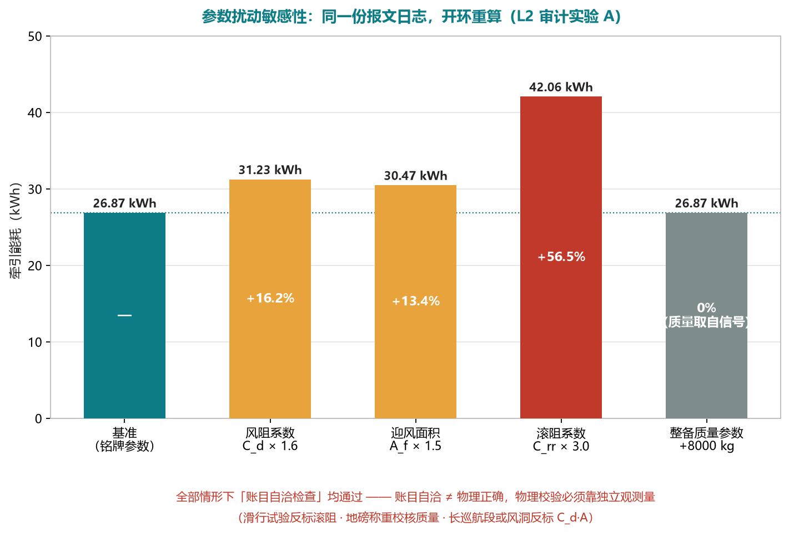
图 5 参数扰动敏感性
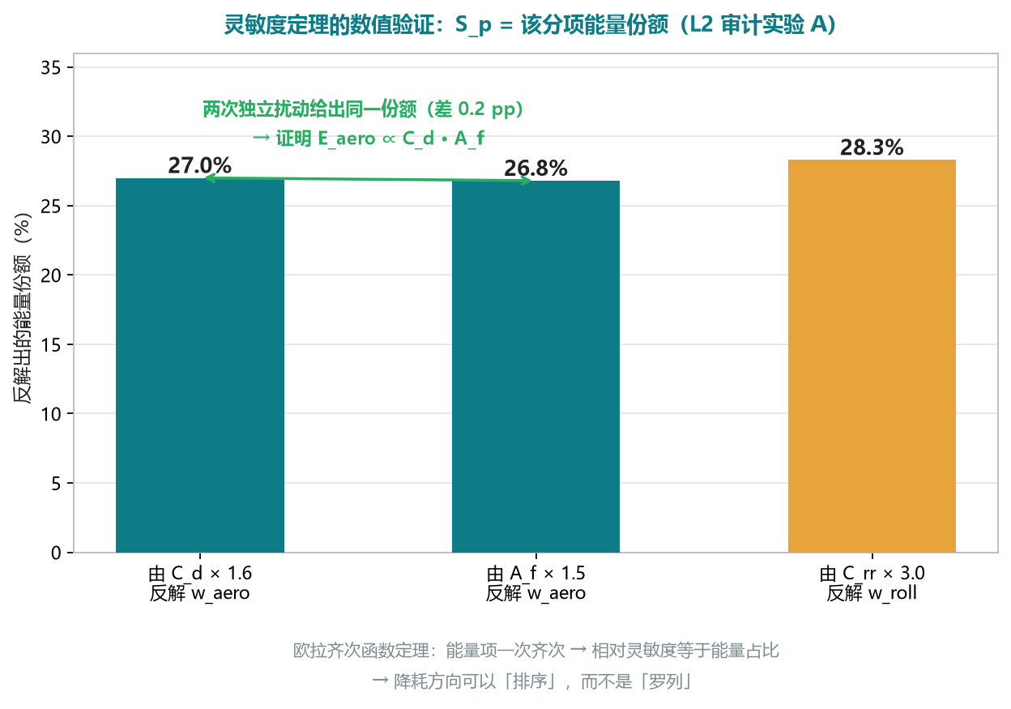
图 6 灵敏度定理的数值验证
降耗方向的优先级模型
$${Priority}_{i}=w_{i}·\frac{\left(\frac{Δp_{i,max}}{p_{i}}\right)}{{Cost}_{i}}$$ （Cost_i：改动成本 × 风险 × 周期） (10)
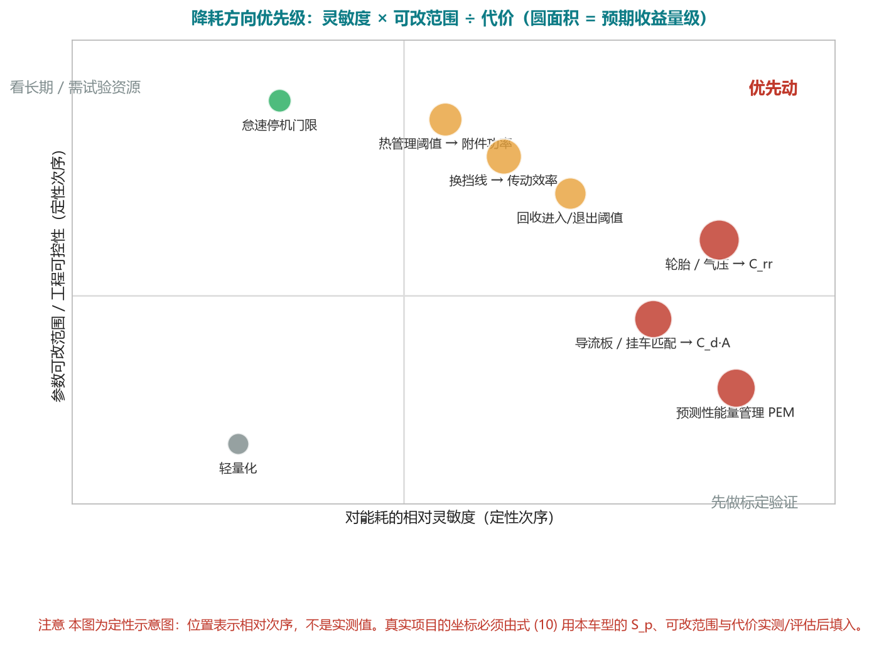
图 7 降耗方向优先级矩阵
适用范围：式 (8)(9)(10) 的严格性依赖 A10（开环重算）；闭环系统（驾驶员或 VCU 随参数自适应）需用仿真 / HIL 复核二阶效应。
5.10 参数反标定模型与可辨识性
5.10.1 回归形式
（$a$）稳态巡航：$P_{trac}$ / $v$ = $m$ · $g$ · $C_{rr}$ + ½ · $ρ_{air}$ · $C_{d}$ · $A_{f}$ · $v^{2}$，即设计矩阵 [1, v²]，参数 $\left(a\right)$, $b$) = $\left(m\right)$ · $g$ · $C_{rr}$ , ½ · $ρ_{air}$ · $C_{d}$ · $A_{f}$) 可分的条件是 v² 的相对离散度足够大 (11)
（$b$）滑行试验：$a_{veh}$ = −( $g$ · $C_{rr}$ · cos$θ$ + $ρ_{air}$ · $C_{d}$ · $A_{f}$ / (2m) · $v^{2}$ ) —— 与 (11) 数学同构，但把发动机与传动移出回路 ⇒ 阻力与效率解耦（SAE J1263 / J2263 类方法）[9] (12)
（$c$）电池内阻：$U$ = OCV(SOC) − $I$ · $R$ ⇒ 对 $\left(I\right)$, $U$) 回归，斜率 = −$R$（需多温度点） (13)
（$d$）质量辨识（RLS，【L3】待实现）：$K_{k}$ = $P_{k}$ · $φ_{k}$ / $\left(λ\right)$ + $φ_{k}$ᵀ · $P_{k}$ · $φ_{k}$)；$θ_{k+1}$ = $θ_{k}$ + $K_{k}$ · $\left(y_{k}\right)$ − $φ_{k}$ᵀ · $θ_{k}$)；$P_{k+1}$ = ( $P_{k}$ − $K_{k}$ · $φ_{k}$ᵀ · $P_{k}$ ) / $λ$。可辨识条件：持续激励（abs$\left(a\right)$ > 0.3 m/s²、无换挡、无制动）
5.10.2 已实现的唯一反标定量
$$η_{engine_est}=\frac{\left(E_{dt_loss}+E_{trac_engine}\right)}{\left(E_{chem}−E_{idle}\right)}=\frac{\left(\frac{E_{trac}}{η_{dt}}\right)}{\left(E_{chem}−E_{idle}\right)}$$ (14)
5.10.3 可辨识性退化定理（本模型最重要的边界结论）
命题 10（一维观测量只能识别一个参数组合）
设名义需求的牵引能量为 E₀，滚动阻力份额 w，真实动力系统效率 $η_{sys}$。考虑两类偏差：
· 情形 $A$：滚阻升高 $k$ 倍 ⇒ $R$ = $η_{sys}$ / [ 1 + (k − 1) · w ]
· 情形 $B$：效率降为 $ρ$ · $η_{sys}$ ⇒ $R$ = $ρ$ · $η_{sys}$
则观测映射 (k, $ρ$) ↦ R 的秩为 1，其水平集为
$$ρ=c·\left[1+\left(k−1\right)·w\right]，c=\frac{R}{η_{sys}}$$ (15)
即 (k, $ρ$) 不可分别辨识，任意一维观测量只能识别一个参数组合。
证明：情形 $A$ 的可用于牵引的化学能为 E₀ · [1 + (k − 1) · w] / $η_{sys}$（真实阻力更大，需更多能量），而分析侧仍用名义 E₀ 计算比值，得 $R$ = E₀ / $\left(E_{chem}\right)$ − $E_{idle}$) = $η_{sys}$ / [1 + (k − 1) · w]；情形 $B$ 直接得 $R$ = $ρ$ · $η_{sys}$。二者相等当且仅当式 (15)。由于映射的雅可比 ∂$R$ / ∂$k$ ≠ 0、∂$R$ / ∂$ρ$ ≠ 0 但二者线性相关（dR / $R$ = −$w$ · dk / [1 + (k − 1) · w] = $dρ$ / $ρ$），雅可比矩阵秩为 1，Fisher 信息矩阵奇异，故不可辨识。∎
数值代入：$w$ ≈ 0.28、$k$ = 1.35（胎压不足 +35% 滚阻）⇒ $ρ$ = 1 / [1 + 0.35 × 0.28] = 0.911。
即 "滚阻升高 35%"与"动力系统效率下降 8.9%"在一维观测量下完全等价。
实测印证【L1/L2】：$η_{engine_est}$ 在"胎压不足"与"燃烧恶化"两类车次上的中位数几乎相同（0.3122 vs 0.3125），最优单阈值判别准确率仅 75.0%（随机基线 66.7%）。
对策（模型层面的出路）：① 增加观测维度（胎压信号、$ΔSOC$、台架 MAP）；② 改变实验设计（滑行试验单独暴露阻力项）；③ 降低自由度（冻结已知参数，例如用称重固定 m）。这三条对策构成方案对 OEM / VCU 的硬性资源要求。
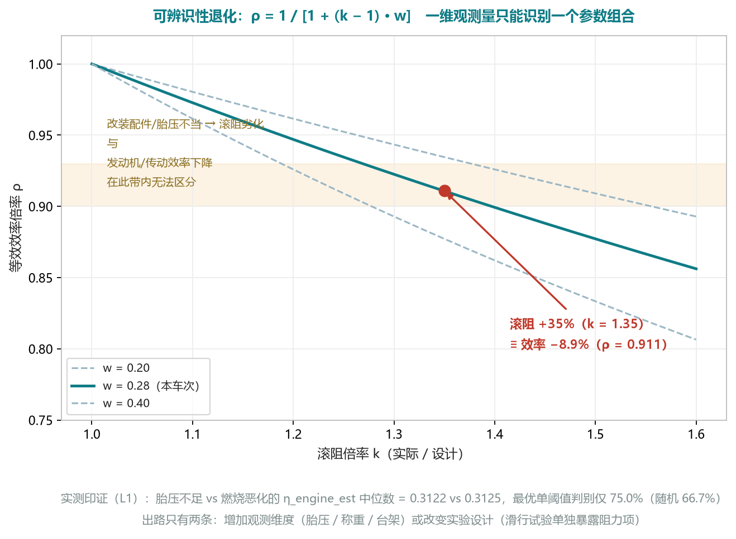
图 8 可辨识性退化
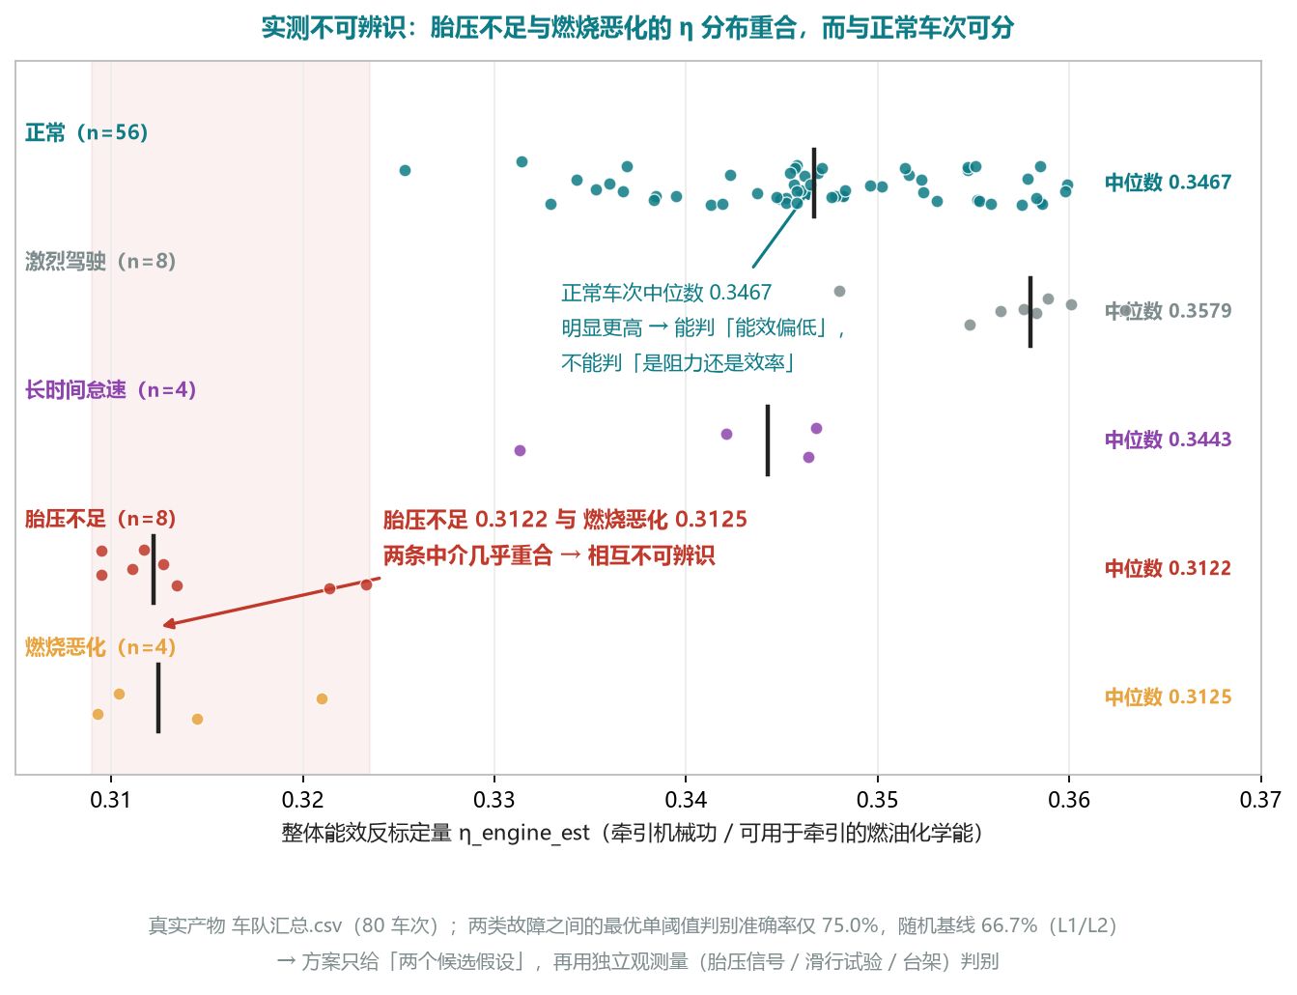
图 9 实测不可辨识
5.11 验证模型
命题 11（配对验证的样本量）
对同车、同线路、同载荷、同温度带的配对差值 $d$ = $E_{B}$ − $E_{A}$，检验 H₀: $μ_{d}$ = 0，双侧水平 $α$、功效 1 − $β$ 所需样本量
$$n≈{\left(z_{1−\frac{α}{2}}+z_{1−β}\right)}^{2}·\frac{σ_{d}^{2}}{Δ^{2}}$$ (16)
$$代入α=0.05、1−β=0.8（z之和=2.802）：$$
表 10 验证模型
待验证改善 $Δ$ | 所需配对车次（$σ_{d}$ = 2%【L4】）
3% | ≈ 4
2% | ≈ 8
1% | ≈ 32

判据：abs$\left(Δ\right)$ > 同版本重复试验的 95% 噪声带 才认定有效。
工程含义：证明 1% 量级的策略改善需要几十组同工况配对车次——这直接决定了必须建工况库 + 回放，而非"跑一圈看看"。
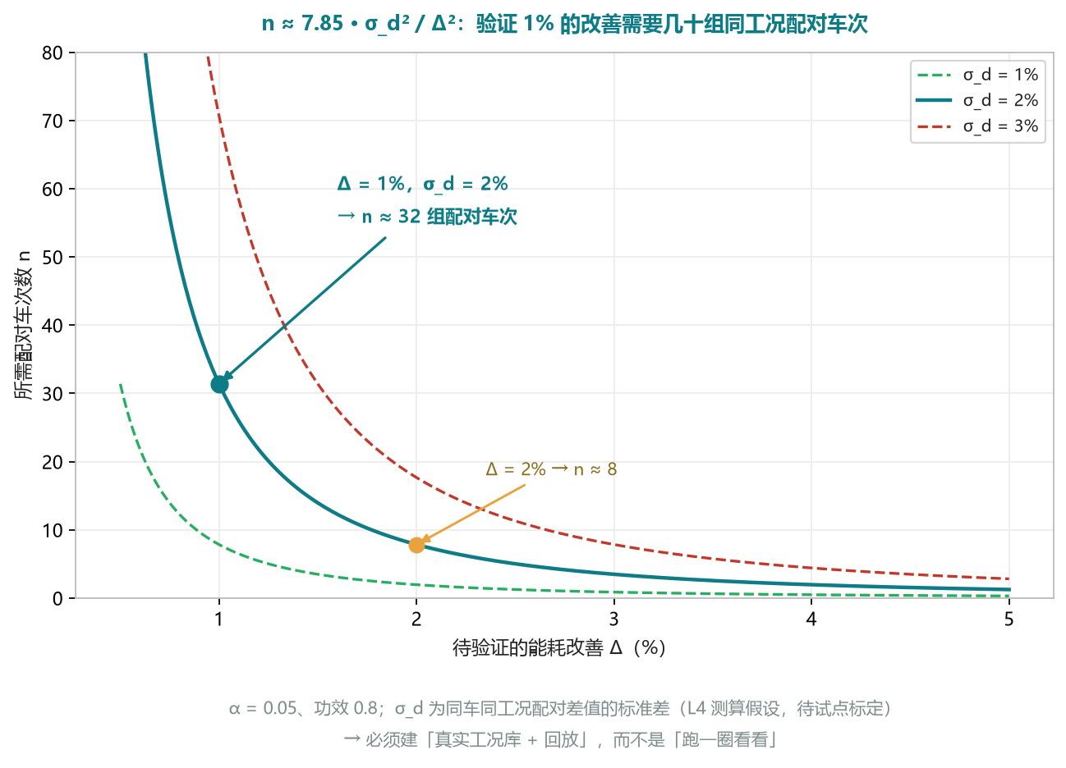
图 10 配对验证样本量
六、模型求解
6.1 算法流程
输入: 报文日志(blf/asc/mdf4/candump) + DBC/A2L + 车型参数 + (可选)外部真值
输出: 能耗账目、能量瀑布、公平残差、归因、降耗方向清单、验证建议

1 解码: DBC/A2L[10] → 物理信号; 记录 ID 命中率与未知 ID 帧数
2 重构: 按 INTERP_POLICY 分派 {linear, zoh, nearest}; 统一到 10 Hz 网格
3 评分: 式(1) → Q, 分级 A/B/C; 低分数据标注置信度上限
4 里程: s_A, s_B, s_C; 两两互差 > 2% 则告警并降级
5 账目: E1 = ∫rate dt, E2 = ΔTFU; ε = abs(E1−E2)/E2; 对照 ε_floor = q/Δ
6 分解: §5.3.1 → 车轮侧 + 化学能侧瀑布; 计算恒等式残差(命题3, 仅作审计记录)
7 工况: 优先级决策列表 → 8 类工况占比; 游程合并 → 事件计数; PKE
8 特征: 抽取 X_task / X_drive / X_leak; 按命题5 采用行驶时间口径
9 基线: HistGBR + K 折交叉预测 → r_i (式6); 近邻基线
10 检测: 三路判据 + 门限融合 → 疑似异常清单(含 z、IF 分数、证据类型)
11 归因: 式(7) 单参考点分解 + 物理规则证据 → 责任方向
12 反标: 式(14) 计算 η_engine_est; 有独立观测量时按式(11)-(13) 反标
13 灵敏: 式(9) 计算各参数相对灵敏度 → 式(10) 排序
14 指 : 生成降耗方向清单(可干预量 + 预期收益口径 + 置信度 + 独立观测建议 + 验证方式)
15 验 : 按式(16) 设计配对验证方案; 工况回放 → 台架/转鼓/HIL/实车 A/B → 回归基线
16 门禁: 账目自洽 ∧ 里程互差 ∧ 外部对账(如有) 全部通过才允许发布

6.2 计算复杂度
表 11 计算复杂度
步骤 | 复杂度 | 说明
解码 / 网格重构 | O(N log N) | searchsorted 二分；N 为帧数
能量分解 / 工况 / 特征 | O(N) | 矢量化
基线训练 | O(M · n · bins) | M 迭代数、n 样本数、bins 直方图桶数
孤立森林 | $O\left(n_{est}\right)$ · $n$ log $n$) | $n_{est}$ = 300
OAT 归因（单车） | $O\left(k\right)$ · $M_{feat}$) | $k$ = 5，$M_{feat}$ ≤ 14 次模型预测
近邻基线 | O(n² d) | $n$ = 80 可接受；生产需 KD-tree / 近似最近邻

实测【L1】：落地报文 235,711 帧 / 3 车次 / 11.8 MB，解码 0.66 s；单次能耗分析 0.00 s；全流程端到端 6.8 s（离线、单进程、无 GPU）。
6.3 超参数汇总
表 12 超参数汇总
层 | 参数 | 取值
重构 | 网格频率 GRID_HZ | 10 Hz
质量 | 权重 w_s / 罚分 cap, slope | 0.15 ~ 1.0 / 见表 5.1.2
基线 | max_depth, max_iter, $ν$, min_samples_leaf, $λ$ | 4, 400, 0.05, 8, 1.0
交叉验证 | K | 5（cross_val_predict）
孤立森林 | n_estimators, contamination | 300, 0.12
统计判据 | z_thresh, min_residual_pct | 1.8, 1.5%
孤立森林门限 | iso_quantile | 0.88
CUSUM | k, h | 3.0, 12.0
近邻 | k, 匹配维度 | 9, (payload_t, distance_km, grade_abs_mean)
工况 | HARSH_ACCEL / HARSH_BRAKE / IDLE_SPEED | 0.8 / −1.2 m/s² / 1.0 km/h
随机性 | RANDOM_STATE | 20241013（固定）

七、模型检验
7.1 数据与场景[11]
仿真车队 80 车次 / 40 天（6×4 重型牵引车·柴油），其中 3 个车次落地为真实整车 CAN 报文日志（11.8 MB / 235,711 帧），DBC 含 11 条报文 / 25 个信号；按约 30% 比例注入 4 类偏差（燃烧恶化、胎压不足、激烈驾驶、长时间怠速）并保留真值标签用于评测。
7.2 账目层检验【L1】
表 13 账目层检验【L1】
指标 | 目标 | 实测
能耗账目 vs 仿真真值 | — | 0.00% / 0.03% / 0.01%（三个车次）
与外部对账基准误差 | < 5% | 3.57% / 1.08% / 1.10%（均值 1.92%）
三方里程最大互差 | < 2% | 0.01% ~ 0.03%
量化下限对照（命题 2） | — | 下限 3.96%，实测 1.08% ⇒ 优于最坏界

7.3 分解层检验【L1/L2】
· 恒等式残差 0 ~ 2.6 × 10⁻¹⁴ %：与命题 3 一致，属恒等式而非验证；
· 车轮侧分解 vs 真值（T005-1）：计算 37.278 kWh vs 真值 40.999 kWh，偏差 9.08%——该车次滚阻已被注入 +35% 劣化，偏差本身即为待检测信号，而非模型误差；
· 参数扰动检验（命题 9 的反向验证）：见表 5.9，两行独立扰动给出同一 w_aero（27.0% / 26.8%）。
7.4 预测层检验【L1/L2】
表 14 预测层检验【L1/L2】
指标 | 数值 | 说明
样本外 R² | 0.894 | 14 特征口径
样本外 MAE / MAPE | 1.71 L/100km / 4.61% | —
消融：单特征（整车总质量） | R² = 0.797 | 说明载荷是主方差来源
消融：载荷 + 地形（4 特征） | R² = 0.909 | 高于 14 特征口径 ⇒ 部分特征净增噪声
工况同质性 | avg_speed_moving 相对离散 2.9%、distance_km 2.4%、payload_t 23.9% | 故上述 R² / MAPE 相对真实项目偏乐观

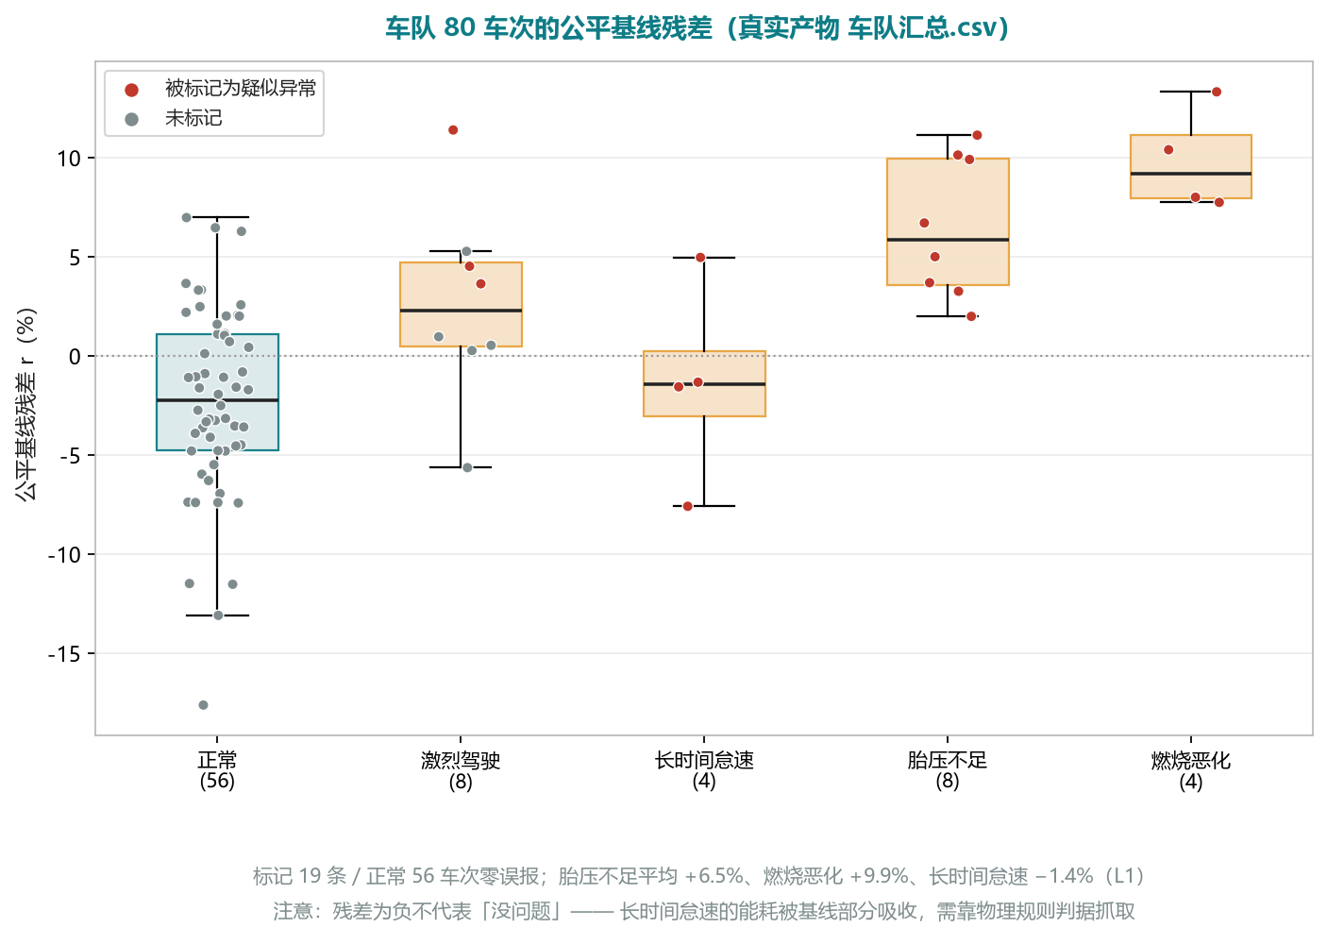
图 11 车队残差分布
7.5 检测层检验【L1/L2】
$$混淆矩阵：TP=19，FP=0，FN=5，TN=56$$
查准率 $P$ = 1.000，查全率 $R$ = 0.792，F1 = 0.884
折半交叉验证（阈值仅在半数样本标定）：$P$ = 1.000（5 次折半均稳健），$R$ = 0.708
贡献分解：19 条标记中纯统计路径仅贡献 3 条（单用查全率 12.5%）⇒ 检出主力为物理规则。
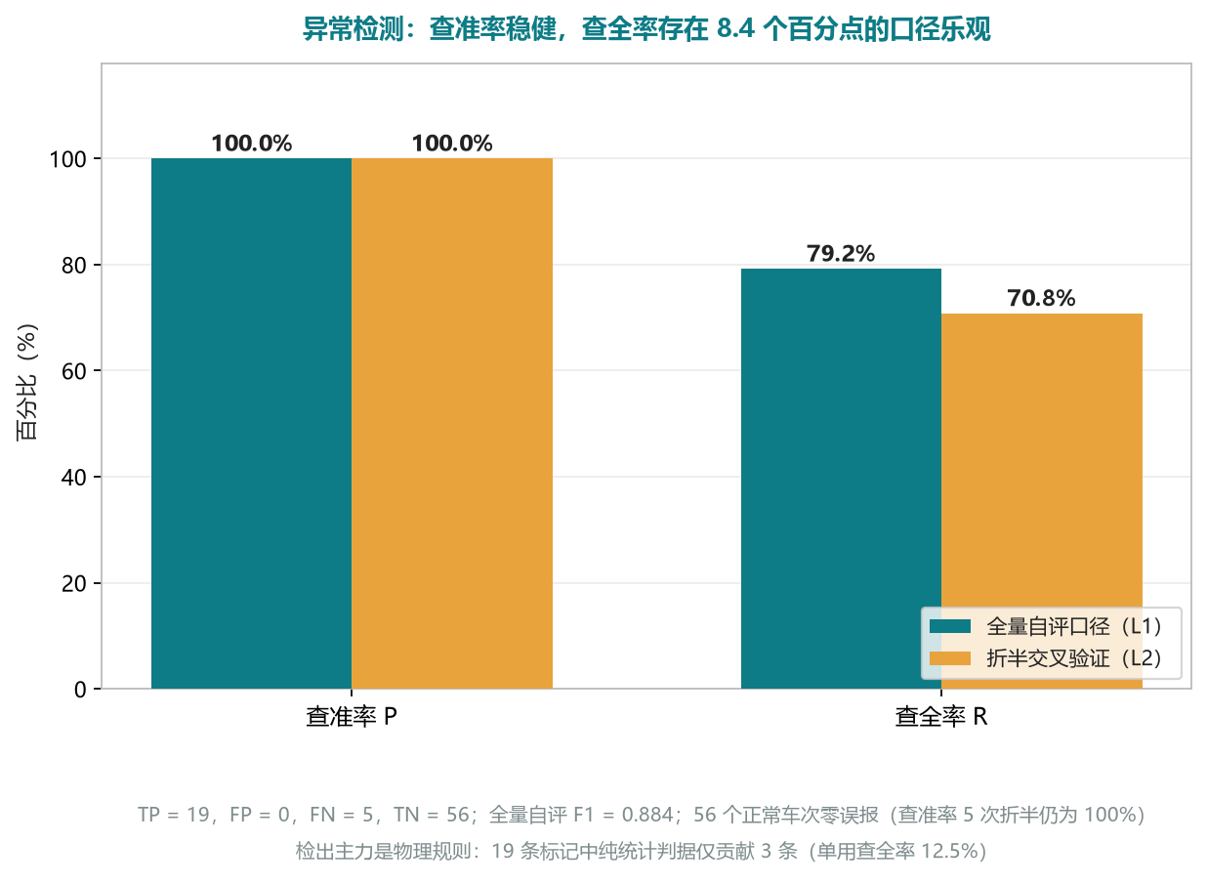
图 12 异常检测性能
7.6 稳健性检验【L2】
表 15 稳健性检验【L2】
检验项 | 结果
跨依赖版本复现（pandas 3.0.6 / numpy 2.5.3 / sklearn 1.9.1，与作者环境跨大版本） | 三份 CAN 日志 SHA256 逐字节一致；车队汇总.csv 22 个数值列逐位相同
自研矢量化编码器 vs cantools 官方编码器 | 3300/3300 完全一致
确定性设计 | stable_seed 用 zlib.crc32 替代内置 hash() ⇒ 结果可复现
解析鲁棒性 | 破坏 5% 帧载荷后"ID 命中率"仍为 100.0000% ⇒ 该指标不度量信号完整性（真正兜底的是量程断言与卡死检测）

7.7 误差来源分解
表 16 误差来源分解
误差项 | 量级 | 性质 | 处置
累计量量化 | q / $Δ$（本例 3.96% 下限） | 随机、有系统性上限 | 长窗口对账
梯形法离散化 | O$\left(Δt^{2}\right)$ | 系统、可忽略 | 10 Hz 网格
质量 / 坡度估计 | 未单独评测【L3】 | 系统 | 传感器优先 + 强制降级标记
铭牌参数错标 | 可致分项偏差 9% ~ 17% | 信号而非误差 | 参数反标定 + 独立观测
工况同质性 | 使 R² 偏乐观 | 系统 | 真实项目重新标定
阈值取材同批数据 | 查全率乐观 8.4 pp | 选择偏差 | 独立标定集

八、模型评价与改进
8.1 优点
1. 物理先行、AI 补残差：样本需求低、结论可归因，且分项与设计 / 标定参数一一对应；
2. 可对账：账目精度由外部真值检验（实测 1.08% ~ 3.57%），而非自证；
3. 可复现、可审计：跨版本逐字节一致，编码器与官方实现 3300/3300 一致；
4. 边界清晰：本文给出三条硬边界结论（恒等式、灵敏度定理、可辨识性退化），这是模型可信度的组成部分而非缺陷；
5. 有验证闭环：方向清单强制附置信度与验证方式，并有样本量公式支撑试验设计。
8.2 局限（如实列出）
表 17 局限（如实列出）
类别 | 项 | 证据等级
算法近似 | 贡献分解为 OAT 近似（非精确 Shapley）；置换重要度用训练集自证[8] | L1 代码核实
阈值口径 | 异常判据阈值取自被评测的同一批数据；contamination 构造性 12% | L2
未实现 | 质量 RLS 辨识、坡度卡尔曼融合、参数自动反标定（C_rr / C_d · A_f / $η_{dt}$ / P_aux / R_batt）、片段时间窗持续性判据 | L3
待标定 | EV 回收效率（分析侧硬编码 0.55；参数表 0.65；真值侧等效约 0.88）、EV 附件电耗为常数 | L4
物理缺陷 | 仿真器 solve_feasible_profile 未施加 c_rr_scale ⇒ 12/80 车次峰值越界（对账目无影响） | L2
数据边界 | 指标基于带真值仿真数据；工况同质导致指标偏乐观；不能替代真车与台架验证 | L1/L2

8.3 改进方向
1. 增加观测维度（解命题 10 的唯一出路）：胎压、称重、$ΔSOC$、台架 MAP、转鼓循环；
2. 独立标定异常判据：阈值改由独立标定集确定，并引入片段级时间窗持续性判据；
3. 归因升级：接入 shap.TreeExplainer；近邻基线剔除已标记异常后再取中位数；
4. 建工况库[12]：把真实工况聚类为代表循环，导出给 Simulink / HIL / 台架，支撑式 (16) 的验证规模；
5. 口径规范化：PKE 单位、质量参数与信号口径、regen 效率硬编码等实现级不一致应统一。
8.4 模型推广
· 动力型式：模型对动力链解耦（燃油侧为"化学能 → 机械能"，纯电侧为"电能 ↔ 机械能"），替换动力链方程与参数集即可；--powertrain ev 已验证框架可行性；
· 车型：乘用车、工程机械、非道路移动机械，凡有 CAN 数据与纵向动力学的对象均适用；
· 跨领域：任何"已知物理守恒关系 + 未知参数漂移 + 需要把偏差归因到可干预量"的场景，例如风电机组（功率曲线偏差归因）、工业空压站、充电站能耗管理。
附录
附录 A · 车型参数（prototype/src/physics.py）
表 18 附录 A · 车型参数（`prototype/src/physics
参数 | 取值 | 来源
整备质量 / 载重 | 9 500 kg / 15 000 kg | 6×4 牵引车典型值
C_rr / C_d / A_f | 0.0075 / 0.60 / 9.0 m² | 行业典型值，须按车型标定
旋转惯量系数 $δ$ | 0.06 | 经验值
$η_{dt}$ | 0.92（燃油）/ 0.95（纯电） | 典型值
额定功率 | 353 kW（燃油）/ 400 kW（纯电） | 典型值
怠速 / 附件功率 | 5.5 kW / 1.5 kW | 典型值
BSFC 最优 / 最优负荷 / 曲率 | 195 g/kWh / 0.60 / 0.45 | 二次罚函数近似
柴油 LHV / 密度 | 42.8 MJ/kg / 0.84 kg/L ⇒ 9.9867 kWh/L | 物性
空气密度 $ρ_{air}$ | 1.225 kg/m³（15 ℃ 海平面） | 物性
EV：电机效率 / 回收效率 | 0.93 / 参数表 0.65 而分析侧硬编码 0.55 | 待标定假设【L4】
EV：附件 / 空调基础功率、电池 | 2.0 kW / 3.0 kW、350 kWh / 650 V | 待标定假设【L4】

附录 B · 复现方式
cd prototype
pip install -r requirements.txt
chcp 65001 # 中文 Windows 必做，否则打印 R² 时抛 UnicodeEncodeError
python run_demo.py # 完整模式（80 车次，端到端约 6.8 s）
python run_demo.py --quick # 彩排模式
python run_demo.py --powertrain ev

cd ../audit
python audit.py # 实验 A~F：自检独立性 / 幽灵变量 / 特征消融 / 阈值外推 / 峰值功率 / 近邻污染
python audit2.py # 实验 G~J
python audit3.py # 实验 I、K~M

附录 C · 证据等级对照表
表 19 附录 C · 证据等级对照表
等级 | 含义 | 本文中的例子
L1 | 原型实测，可现场复现 | 账目误差 0.00% ~ 0.03%、对账 1.08% ~ 3.57%、R² = 0.894、查准 100% / 查全 79.2%、$η_{engine_est}$ 0.3122 vs 0.3125
L2 | 第三方审计独立复算 | 参数扰动 +16.2% / +13.4% / +56.5%、折半 CV 查全 70.8%、编码器 3300/3300、SHA256 一致、量化下限 3.96%
L3 | 设计明确但未实现 | RLS 质量辨识、卡尔曼坡度融合、参数自动反标定、TreeExplainer、持续性判据
L4 | 测算假设，待试点标定 | 人工基线 4 h/车次、方向有效率 ≥ 60%、$σ_{d}$ = 2%、EV 回收效率与附件功率

本文声明：凡 L3/L4 项均不得作为已实现能力或已达成收益对外陈述；所有精度指标均在带真值的仿真数据上取得，不能替代真车与台架验证。

参考文献
[1] SAE International. J1939: Serial control and communications heavy duty vehicle network[S].
Warrendale: SAE International.
[2] GILLESPIE T D. Fundamentals of vehicle dynamics[M]. Warrendale: SAE International, 1992.
[3] FRIEDMAN J H. Greedy function approximation: a gradient boosting machine[J].
Annals of Statistics, 2001, 29(5): 1189-1232.
[4] PEDREGOSA F, VAROQUAUX G, GRAMFORT A, et al. Scikit-learn: machine learning in Python[J].
Journal of Machine Learning Research, 2011, 12: 2825-2830.
[5] LIU F T, TING K M, ZHOU Z H. Isolation forest[C]//Proceedings of the 8th IEEE International
Conference on Data Mining. Pisa: IEEE, 2008: 413-422.
[6] PAGE E S. Continuous inspection schemes[J]. Biometrika, 1954, 41(1/2): 100-115.
[7] LUNDBERG S M, LEE S I. A unified approach to interpreting model predictions[C]//Advances in
Neural Information Processing Systems. Long Beach: NeurIPS, 2017: 4765-4774.
[8] BREIMAN L. Random forests[J]. Machine Learning, 2001, 45(1): 5-32.
[9] SAE International. J1263: Road load measurement and dynamometer simulation using coastdown
techniques[S]. Warrendale: SAE International.
[10] ASAM. Measurement data format (MDF) v4[S]. Munich: ASAM e.V.
[11] 本项目组. 独立复现与技术审计报告：第三方复现与对抗性验证[R]. 内部技术报告, 2026.
[12] 全国汽车标准化技术委员会. 中国汽车行驶工况：GB/T 38146[S]. 北京: 中国标准出版社.
注：所引标准的具体版本号以现行有效版本为准。

